生物与药物命名
第一节生物的命名
一、生物命名概述
（一）生物分类等级
自然界生物种类繁多，科学记述的有140余万种，分布十分广泛。人们在长期的社会实践中不断对它们进行识别、命名，并将其分门别类地加以应用，由此产生了生物分类等级。生物各个分类单位的等级是按其从属关系排列起来的，形成分类阶层（hierarchy）。生物分类等级是表示每一种生物系统地位和归属，表示生物间形态结构的类似程度、亲缘关系的远近。现在通常使用七阶分类法，即七个主要分类等级（又称阶元）包括界、门、纲、目、科、属、种（见表3-1）。生物分类的各级分类等级中，种（物种）是最基本的单位，指具有一定自然分布区和一定的生理、形态特征，并具有稳定遗传性质的个体类群。近缘的种归合为属，近缘的属归合为科，科隶于目，依次类推。随着研究的深入和应用的需要，分类层次不断增加，单元上下可以附加次级单元，如总纲（超纲）、亚纲、总目（超目）、亚目、亚科、亚属等。种以下分类单位有亚种、变种和变型。医药学中较常用的分类单位是科、属和种。
表3-1 生物分类阶元的英文、拉丁文对照
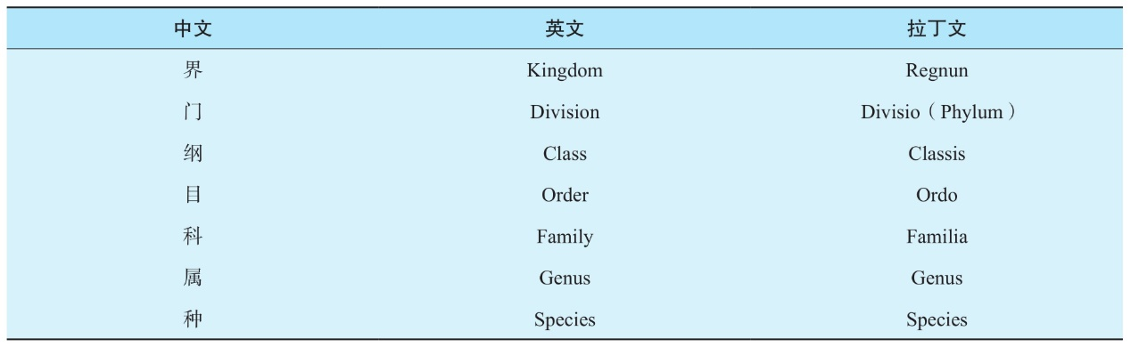
生物分类的各级单位通常均用拉丁词表示，其词尾有很强的规律性。在各分类单位中，“门”的拉丁名词尾一般加-phyta；“纲”的拉丁名词尾一般加-opsida或-eae；“目”的拉丁名词尾一般加-ales；“科”的拉丁名词尾一般加-aceae或-idae。
（二）生物命名
世界上的生物多种多样，每种生物都有其自己的名称。由于世界各国的语言和文字不同，同一种生物都各有其习用的名称，即使同一国家甚至同一地区也常有不同的习惯名称，极易产生同名异物或同物异名的混乱现象，给国家间、地区间的科学普及和科技交流带来很大的障碍。为此，生物学家在很早以前就对创立世界通用的生物命名法进行探索，提出了许多命名方法，但由于不太科学，没有被广泛应用。直到1753年，瑞典著名博物学家林奈（Carl von Linnaeus，1707—1778）在其《植物种志》（ Species Plantarum ）中提出了植物、动物命名的双名法，生物分类才有了科学的命名方法。在此基础上，国际有关学会和组织相继制定了国际生物命名法规，旨在为生物分类学家提供生物命名的统一原则和处理方法，在国际上取得一致，保证生物名称具有准确性、稳定性和普遍性。
二、生物科名的命名
（一）植物的科名
植物的科是由相近的属组合而成，大多数植物科名是由该科中的一个模式属名（人们选定的最早知道的或最具有典型特征的属）的词干加词尾-aceae而构成，书写格式为首字母大写、正体。其实，科名拉丁语完整形式是由一个形容词以复数主格形式修饰名词plantae（植物）构成的同格定语词组，但为了使用方便且简明，通常省略plantae，而约定将同格定语名词化直接作为科名使用。例如：
Pinaceae 松科，模式属为松属（ Pinus ）
Liliaceae 百合科，模式属为百合属（ Lilium ）
Magnoliaceae 木兰科，模式属为木兰属（ Magnolia ）
Polygonaceae 蓼科，模式属为蓼属（ Poligonum ）

被子植物中有少数科的种类多，分布广，研究深入，其科的拉丁名在《国际植物命名法规》公布之前早已被学界熟知并广泛应用，尽管这些科的传统拉丁名不是以-aceae结尾，但仍被植物工作者所默认，成为保留科名。而这些科按照《国际植物命名法规》命名的规范科名拉丁语也同时使用。8个科的保留名与规范科名见表3-2。
表3-2 8个科的保留名与规范科名对照
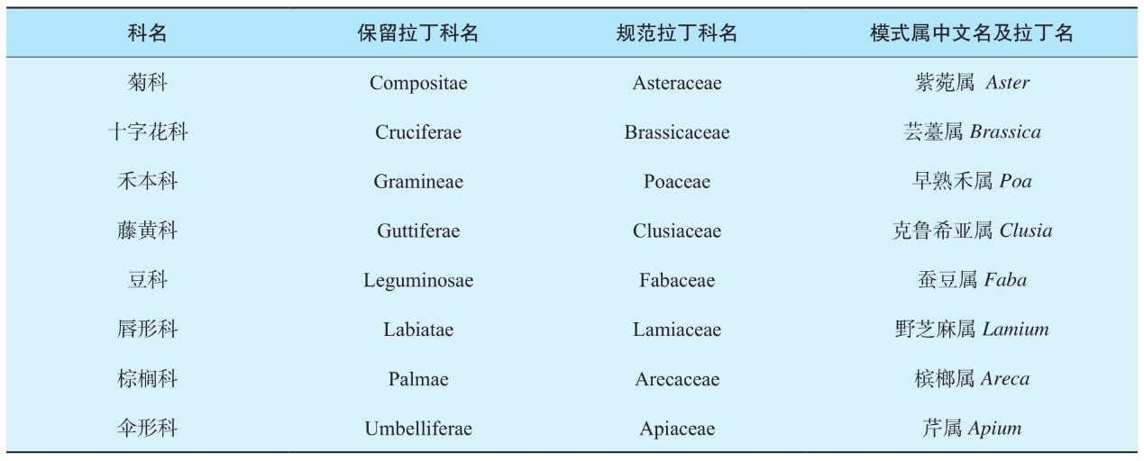
（二）动物的科名
动物科名的拉丁语命名和植物科名一样，都是由近似的属集合而成。也是一个作名词用的复数主格阴性形容词，由该科内某一属（模式属）名的词干添加词尾-idae而构成。例如：
Bufonidae 蟾蜍科，模式属为蟾蜍属（ Bufo ）
Moschidae 麝科，模式属为麝属（ Moschus ）
Cervidae 鹿科，模式属为鹿属（ Cervus ）
Bovidae 牛科，模式属为牛属（ Bos ）
三、生物学名的命名
自然界的生物多种多样，为便于国家间、地区间的科学普及和科技交流，国际有关学会和组织明确将以拉丁语命名的生物名作为国际通用名称，每一种生物都有一个独有的、严谨而简明的、国际统一的科学名称，即学名（nomen scientificum），可避免同名异物和同物异名的混乱现象，有利于科学技术的统一与交流。
（一）植物的学名
根据《国际植物命名法规》（International Code of Botanical Nomenclature，ICBN）的规定，植物学名必须使用拉丁文或其他文字加以拉丁化来书写，命名采用瑞典博物学家林奈所倡导的“双名法”（binominal nomenclature），即每种植物的学名由属名和种加词构成的拉丁文双名组成。通常为了引证和核查，还应附上首次合格发表该名称的命名人姓名。所以，一种植物完整的学名实际包括属名、种加词和命名人三部分，书写时属名和种加词斜体，命名人正体。其基本格式为：
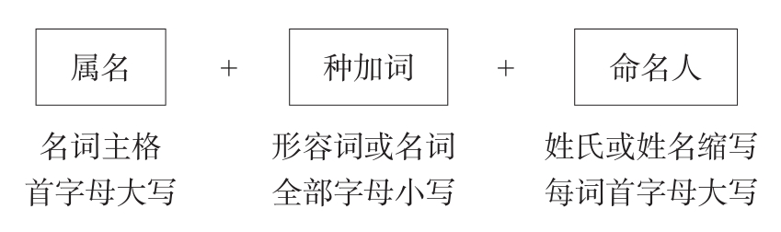
例如：黄连的植物名是 Coptis chinensis Franch.，其中， Coptis 为黄连属的属名， chinensis （中国的）为种加词，Franch.系命名人Franchet的缩写。
1.植物属名的构成
植物属名是植物学名的主体，是科级名称和所含化学成分命名构成的基础，在查阅植物学名时最常用。属名常用名词单数主格，可以取自任一词源，也可用绝对任意的方式构成；若所表示的植物为木本植物，无论其属名如何构成，均作阴性词对待；属名首字母大写，斜体。常见的属名来源有：
（1）来自古代神话传说
Atropa 颠茄属 来自传说中古罗马的三个命运女神之一的atropos。
Paeonia 芍药属 来自希腊神话中的神医Paeon。
（2）来自古典拉丁名
Morus 桑属 来自古拉丁语的桑树原名。
Malus 苹果属 来自古拉丁语的苹果树原名。
（3）来自地名
Hainania 海南椴属 来自中国地名海南省。
Araucaria 南洋杉属 来自智利地名Arauco。
（4）来自地方俗名
Litchi 荔枝属 来自中国广东的荔枝名。
Ginkgo 银杏属 来自汉语银杏的别名“金果”。
（5）来自植物的形态特征
Platycodon 桔梗属 来自希腊语platys+kodon，意为“宽阔的钟”，指该属植物具有阔钟形的花。
Rubus 悬钩子属 来自拉丁语ruber，意为“红色的”，指该属植物成熟果实为红色。
（6）来自植物的生长环境
Dendrobium 石斛属 来自希腊语dendron+bion，意为“树上生活”，指该属植物附生于树上。
Hygrophila 水蓑衣属 来自希腊语hygros+philos，意为“喜潮湿”，指该属植物喜生于潮湿地。
（7）来自植物的性味功能
Glycyrrhiza 甘草属 来自希腊语glykys+rhiza，意为“甜根”，指该属植物的根具有甜味。
Sanguisorba 地榆属 来自拉丁语sanguis+sorba（吸收），意指该属某些植物具有止血的功效。
（8）来自人名
Dioscorea 薯蓣属 来自1世纪希腊药物学家Pedanios Dioscorides。
Magnolia 木兰属 来自法国植物学家Pierre Magnol。
2.植物种加词的构成
种加词又称种区别词，是某种植物的“标志”。种加词可用主格名词，作属名的同位语；可用属格名词，作属名的定语；但最常用的是形容词，需与属名的性、数、格一致，作属名的定语。种加词置于属名后面，一律小写，斜体。种加词可以取自任何来源，也可以任意构成。常见的种加词来源有：
（1）用主格名词
Atropa belladonna L.颠茄
Prunus persica （L.）Batsch 桃
（2）用属格名词（常用于纪念人名或地名）
Rubus chingii Hu 掌叶覆盆子 种加词系纪念中国植物学家秦仁昌先生。
Mahonia fortunei （Lindl.）Fedde 十大功劳 种加词系纪念英国植物学家Robert Fortune。
（3）用形容词：种加词为形容词，必须在语法上与属名保持性、数、格一致，所以一般使用单数主格，形容词的性属与属名相同。例如：
Cuscuta japonica Choisy 大菟丝子
Hypericum japonicum Thunb.地耳草
Chloranthus japonicus Sieb.银线草
形容词作种加词常表示一定含义：
①表示形态特征
Polygonum multiflorum Thunb.何首乌 种加词意为“多花的”，指该植物的花小而多。
Pinellia ternata （Thunb.）Breit.半夏 种加词意为“三出的”，指该植物的叶裂成3小叶。
②表示用途
Papaver somniferum L.罂粟 种加词意为“催眠的”，指该植物具有麻醉作用。
Magnolia officinalis Rehd.et Wils.厚朴 种加词意为“药用的”，指该植物可供药用。
③表示生长环境
Euphorbia humifusa Willd.地锦草 种加词意为“匍匐地面的”，指该植物卧地而生。
Glehnia littoralis F.Schmidt et Miq.珊瑚菜 种加词意为“海滨生的”，指该植物生于海边。
④表示地名
Glycyrrhiza uralensis Fisch.甘草 种加词意为“乌拉尔山的”。
Lycium chinense Mill.枸杞 种加词意为“中国的”。
Coptis omeiensis （Chen）C.Y.Cheng 峨眉野连 种加词意为“产于峨眉的……”。
⑤表示人名
Ilex wuana T.R.Dudley 征镒冬青 种加词系纪念中国植物学家吴征镒先生。
Photinia chingiana Hand.-Mazz.秦氏石楠 种加词系纪念中国植物学家秦仁昌先生。
⑥表示产地
Fritillaria taipaiensis P.Y.Li 太白贝母 种加词意为“产于太白山的……”。
Uncaria sinensis （Oliv.）Havil.华钩藤 种加词意为“产于中国的”。
Scrophularia ningpoensis Hemsl 玄参 种加词意为“产于宁波的”。
⑦表示颜色
Sophora flavescens Ait.苦参 种加词意为“成为黄色”。
Chenopodium album L.藜 种加词意为“白的”。
3.植物的命名人
在种加词后为该植物命名的人名。根据植物命名法规，命名人除极为简短的外，均应采用缩写形式。命名人的姓氏一律要拉丁化，中国人名用汉语拼音。
（1）中国命名人的姓氏多为单音节词，比较简短，一般不缩写。例如：
Ching（秦仁昌）
Hsiao（肖培根）
Hu（胡先啸）
中国命名者的姓放在后面，不缩写，名放在前面，用缩写形式。1979年以后发表新学名的中国命名者，一律采用汉语拼音。命名人名词首字母大写。例如：
吴征镒（Wu zheng-yi）缩写为C.Y.Wu
王文采（WangWen-tsai）缩写为W.T.Wang
诚静容（Cheng Jing-rong）缩写为C.Y.Cheng
（2）命名人的姓名如果较长，可缩写，缩写后要在右下角加一个黑点。缩写方法有：
①字首有两个以上辅音时，可将辅音字母保留，其余字母省略。例如：
Blume→Bl.
Brown→Br.
②两个音节者：一般缩写到第二个元音字母之前。例如：
Thunberg→Thunb.
③三个音节者：一般缩写到第三个元音字母之前。例如：
Maximowicz→Maxim.
④命名人若为双姓，均取第一音节，加后续辅音，词尾加黑点。例如：
Handel-Mazzetti→Hand.-Mazz.
⑤命名人缩写的习惯写法应予保留。例如：
Linnaeus→Linn.或L.

（3）当某一植物学名由两位著者共同发表，则这两位著者姓名都要引证，用拉丁语连接词et（和）连接。当由两个以上命名人共同完成时，则在第一命名人后加上et al.。例如：
Magnolia officinalis Rehd.et Wils.厚朴
Streptomyces rimosus Sobin et al.龟裂链霉素
（4）某一学名由最初命名人命名，但未发表或未作合格发表，后来作合格发表者采用了该学名，在引证时根据需要，可在合格发表的作者名前，插入最初命名人名，并在其后附ex（自、从），表示后者根据前者。例如：
Bupleurum marginatum Wall.ex DC.膜缘柴胡
Ephedra intermedia Schenk ex C.A.Mey.中麻黄
（5）某一学名系重新组合，在引证时将原命名人名加圆括号放在前面，重新组合的命名人名放在后面。例如：
Angelica sinensis （Oliv.）Diels 当归
Codonopsis pilosula （Franch.）Nannf.党参
（6）如父子或父女都成为植物学家，并且都已发表了新分类群时，则在其姓氏后面加“f.”（filius儿子）或“fil.”（filia女儿），以与父亲区别。例如：
Aster tataricus L.f.紫菀（命名人系林奈的儿子）
Zygophyllum sinkiangense Liou fil.新疆霸王（命名人系刘慎愕的女儿）
4.种以下分类单位名称的构成
种以下分类单位名称用三个字表示，即三名法，直接在种名后加上种以下单位加词。
（1）亚种（subspecies，缩写为ssp.）名基本格式：
原种学名+ssp.+亚种加词+亚种命名人名
亚种种加词的来源同种加词，一律小写。例如：
Pyrola rotundifolia L.ssp. chinensis H.Andces.鹿蹄草
Viola philippica Cav.ssp. munda W.Beck.紫花地丁
（2）变种（varietas，缩写为var.）名基本格式：
原种学名+var.+变种加词+变种命名人名
例如：
Astragalus membranaceus （Fisch.）Bunge.var. mongolicus （Bunge.）P.K.Hsiao 蒙古黄芪
Crataegus pinnatifida Bge.var. major N.E.Br.山里红
（3）变型（forma，缩写为f.）名基本格式：
原种学名+f.+变型加词+变型命名人名
例如：
Angelica pubescens Maxim.f. biserrata Shan et Yuan 重齿毛当归
Rosa laevigata Michx.f. semiplena Yii et Ku 重瓣金樱子
5.栽培植物名称的构成
栽培植物的基本分类单位是品种（cultivar或cv.），栽培植物的命名（名称）遵循《国际栽培植物命名法规》（International Code of Nomenclature for Cultivated Plants，简称ICNCP）的有关栽培植物品种加词的构成和使用。
栽培品种的全名由它们隶属的分类等级的拉丁学名加上品种加词构成，品种加词首字母大写，正体书写，外加单引号，后面不加命名人名。例如：
茶枝柑（广陈皮）Citrus reticulata ‘Chachi’为橘Citrus reticulata Blanco的栽培品种。
江香薷 Mosla chinensis ‘Jiangxiangru’为石香薷 Mosla chinensis Maxim.的栽培品种。
（二）动物的学名
动物学名的构成与植物学名相似，也采用双名法，即由属名和种加词构成。例如：
Cervus nippon Temminck 梅花鹿
Whitmania pigra Whitman 蚂蟥
Buthus martensii Karsch 东亚钳蝎
Trionyx sinensis Wiegmann 鳖动物学名的构成有些不同于植物学名，主要有以下几种情况：
1.改变属名后重新组合的动物学名，只保留原命名人名，并用括号括起，而重新组合人名不写。例如：
Chinemys reevesii （Gray）乌龟
Zaocys dhumnades （Cantor）乌梢蛇
2.如为亚种，采用三名法，即亚种加词置于种加词和命名人名之间，省略亚种缩写符号ssp.。例如：
Scolo pendra subspinipes mutilans L.Koch 少棘巨蜈蚣
Rana temporaria chensinensis David 中国林蛙
Gallus gallus domesticus Brisson 鸡
3.动物学名属名和种加词可完全相同（即重名），这在植物学名中是不允许的。例如：
Bufo bufo gargarizans Cantor 中华大蟾蜍
Naja naja （Linnaeus）眼镜蛇
4.过去的文献中，有将动物学名的亚属名外加圆括号置于属名和种加词之间，以表示属于某一亚属的动物学名。亚属名首字母大写。但现在的动物学名一般可不写亚属名。例如：
Potamon （ Potamon ） yunnanensis 云南溪蟹
Chimemys （ Geoclemys ） reevesii （Gray）乌龟
四、常用药用植物科名
Acanthaceae 爵床科
Alismataceae 泽泻科
Amaranthaceae 苋科
Apiaceae，Umbelliferae 伞形科
Apocynaceae 夹竹桃科
Araceae 天南星科
Araliaceae 五加科
Aristolochiaceae 马兜铃科
Asclepiadaceae 萝藦科
Asteraceae，Compositae 菊科
Berberidaceae 小檗科
Boraginaceae 紫草科
Brassicaceae，Cruciferae 十字花科
Campanulaceae 桔梗科
Caprifoliaceae 忍冬科
Caryophyllaceae 石竹科
Celastraceae 卫矛科
Chloranthaceae 金粟兰科
Convolvulaceae 旋花科
Crassulaceae 景天科
Cucurbitaceae 葫芦科
Dioscoreaceae 薯蓣科
Dryopteridaceae 鳞毛蕨科
Ephedraceae 麻黄科
Ericaceae 杜鹃花科
Eucommiaceae 杜仲科
Euphorbiaceae 大戟科
Gentianaceae 龙胆科
Ginkgoaceae 银杏科
Gramineae，Poaceae 禾本科
Iridaceae 鸢尾科
Labiatae，Lamiaceae 唇形科
Lauraceae 樟科
Leguminosae，Fabaceae 豆科
Liliaceae 百合科
Lycopodiaceae 石松科
Lygodiaceae 海金沙科
Magnoliaceae 木兰科
Malvaceae 锦葵科
Meliaceae 楝科
Menispermaceae 防己科
Moraceae 桑科
Myrsinaceae 紫金牛科
Myrtaceae 桃金娘科
Nymphaeaceae 睡莲科
以上内容仅为本文档的试下载部分，为可阅读页数的一半内容。如要下载或阅读全文，请访问：https://d.book118.com/608111111066006040

